
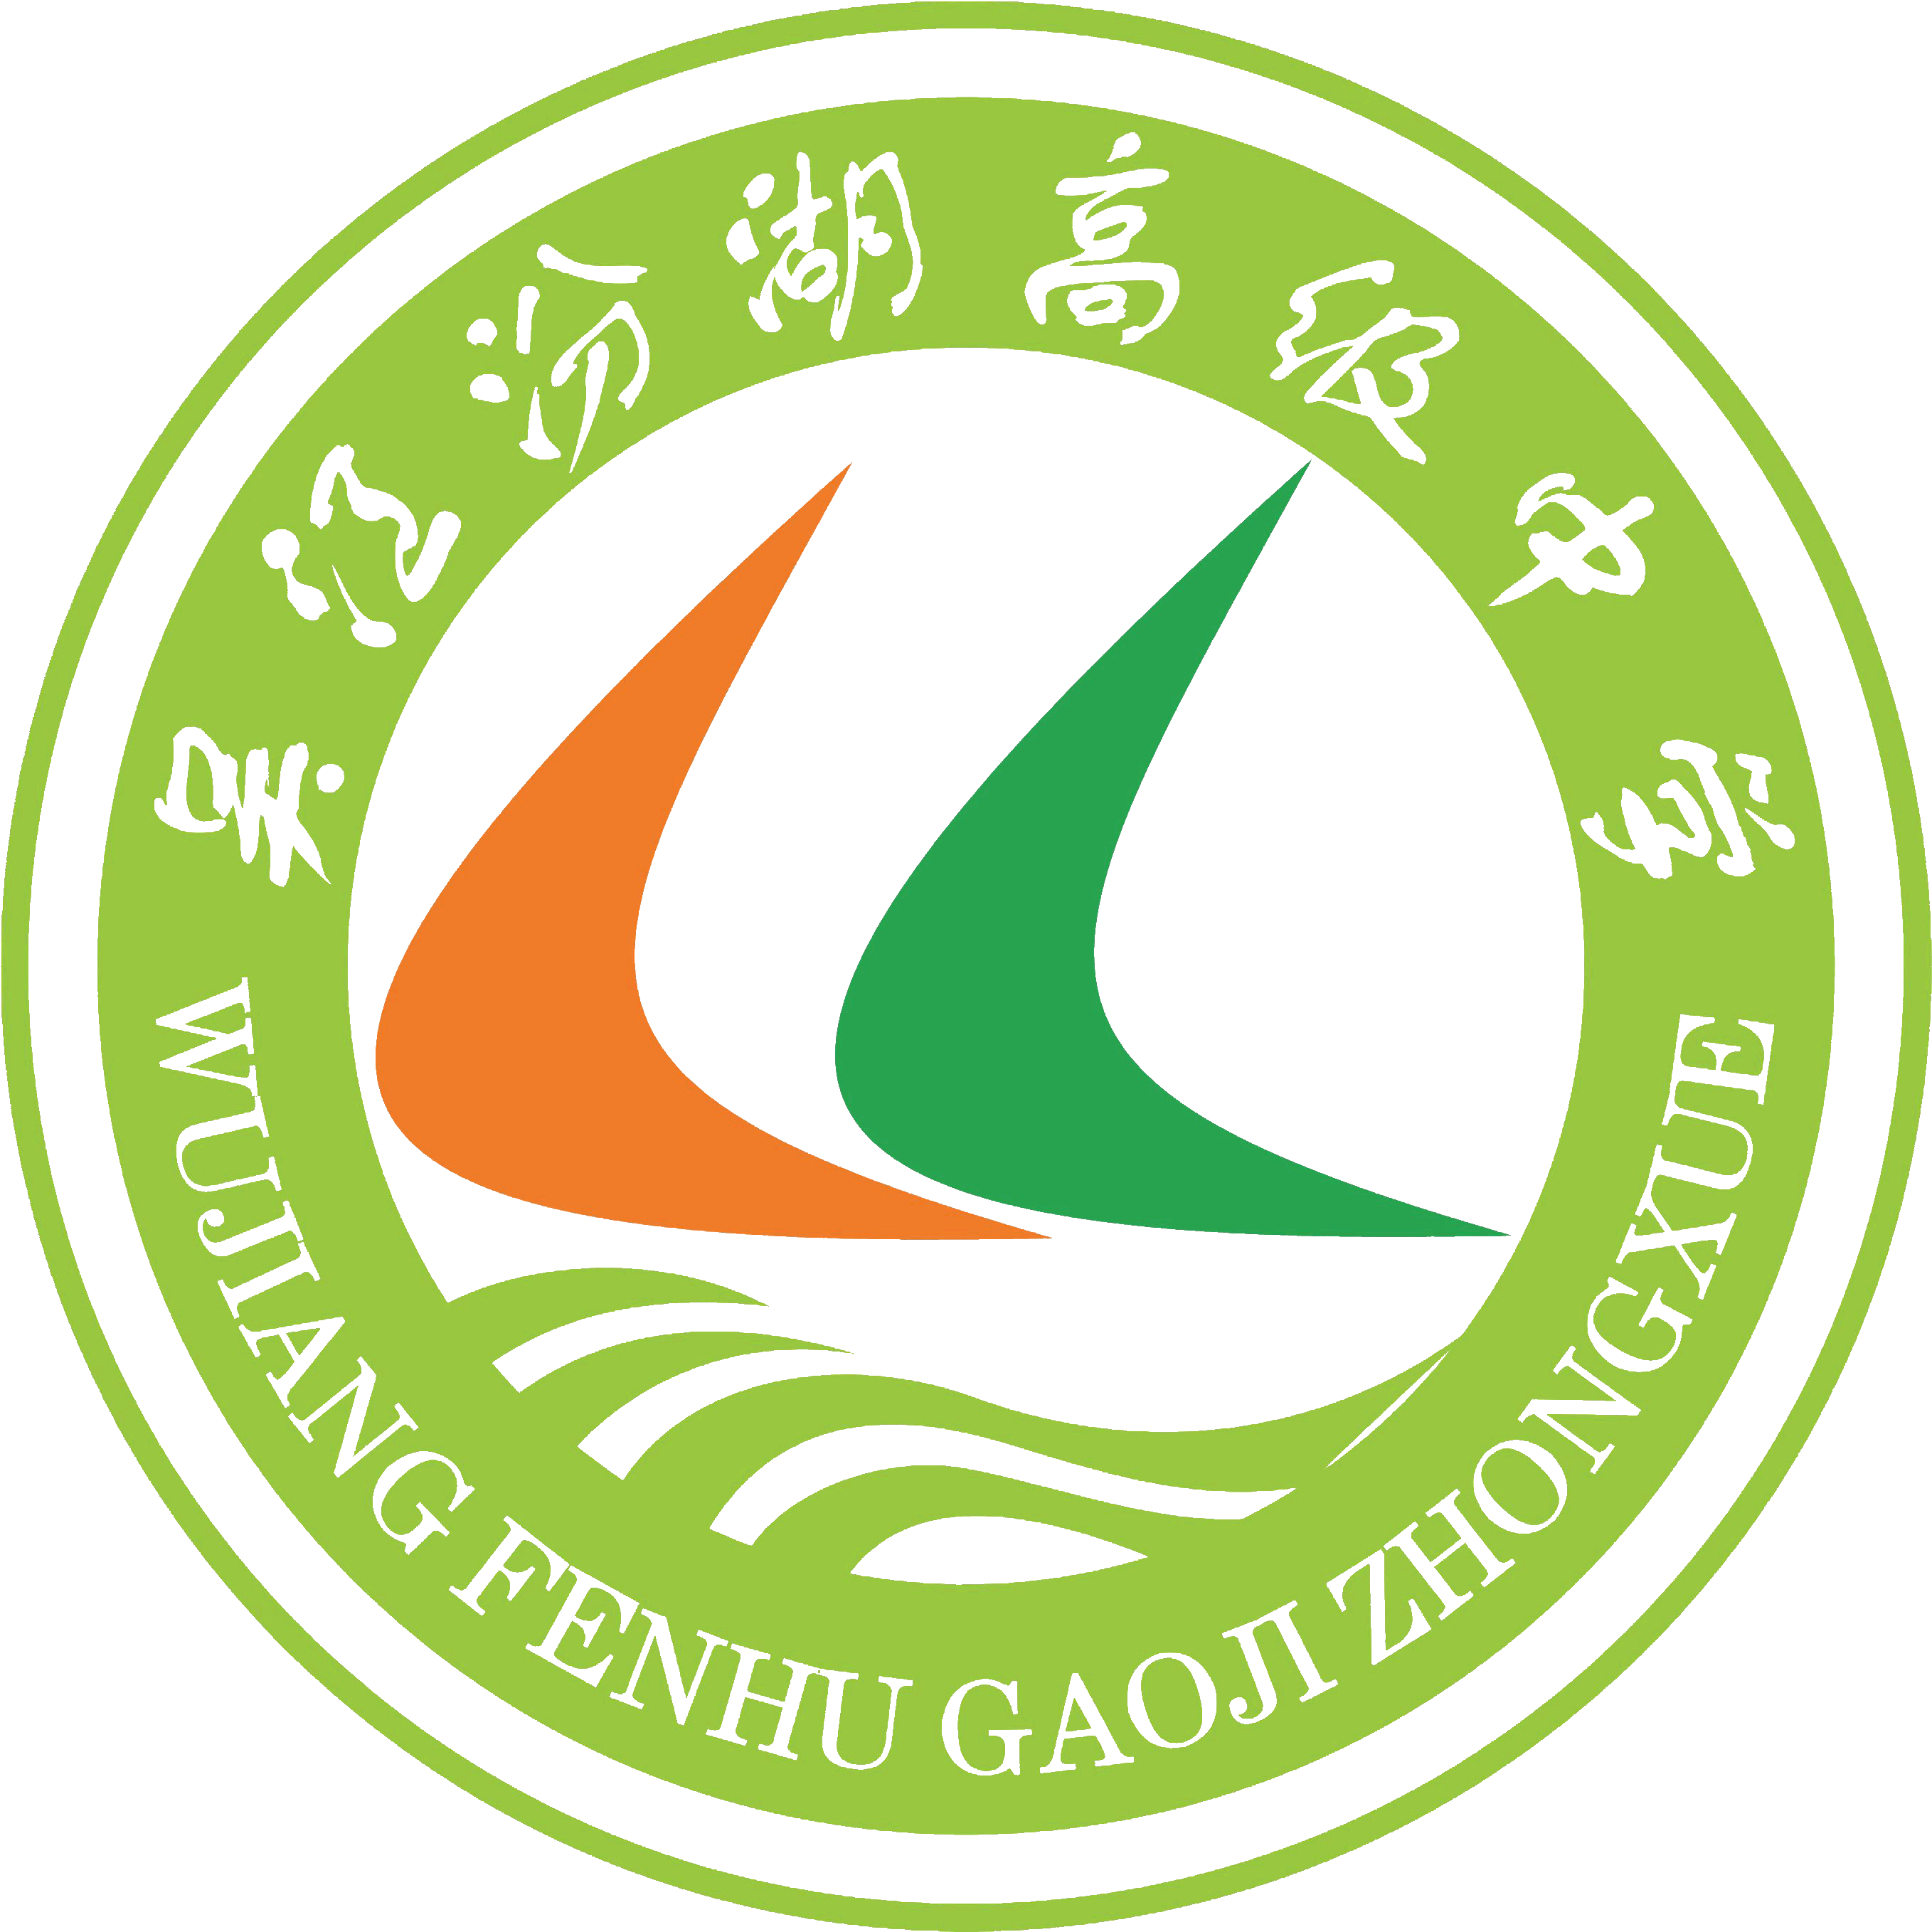
月 份 | 班 级 | 学生姓名 | 推荐老师
11月 | 高二四班 | 顾陶淼 | 吉敏娴
推荐为__志愿服务_之星



精彩瞬间
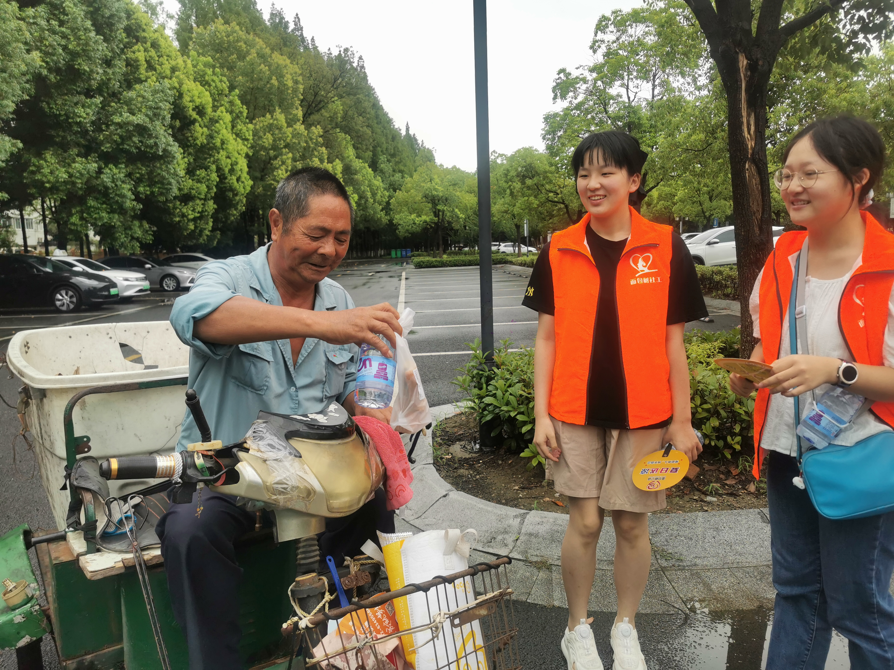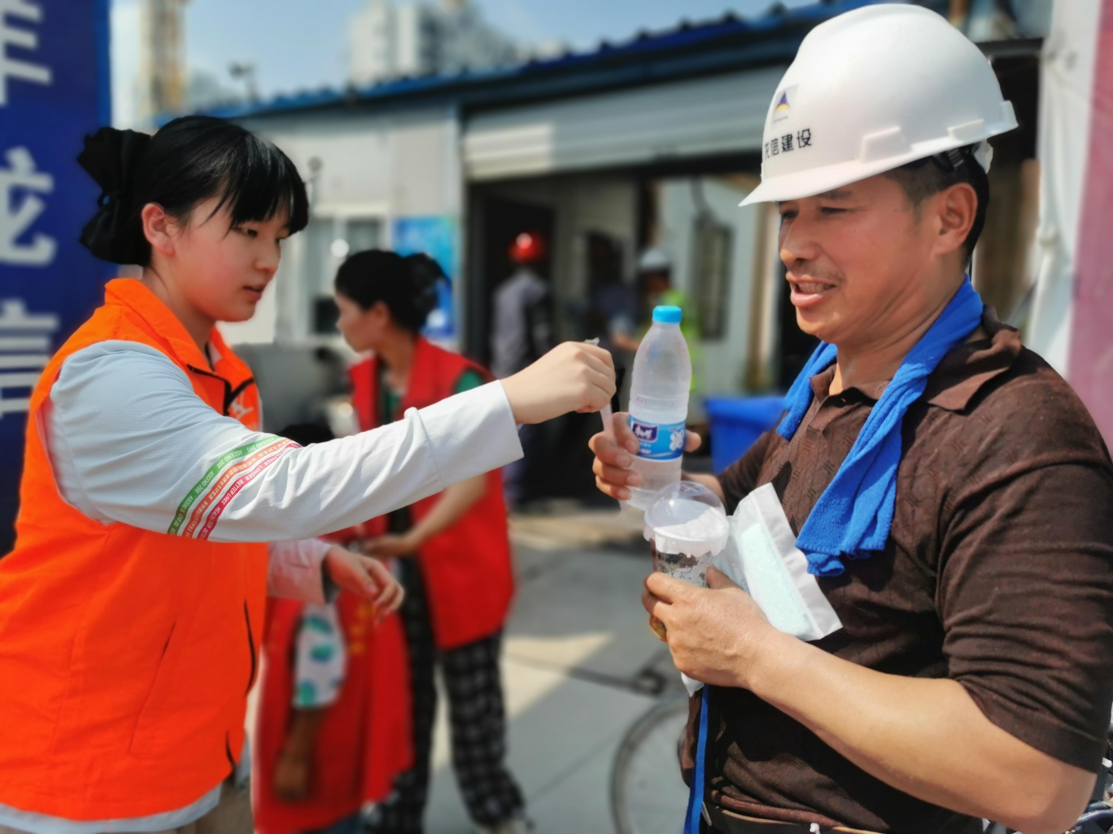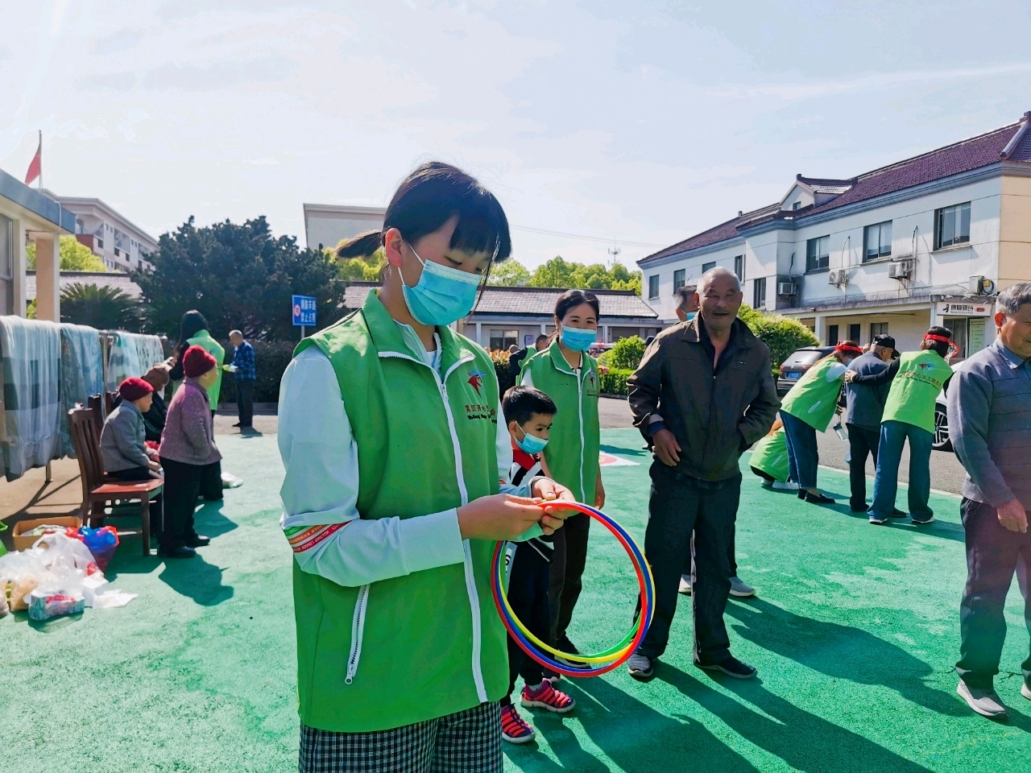
每月用自己的压岁钱一对一帮扶贵州同龄学生
参加暑期为环卫工人送清凉活动
自制绿豆汤送烈日下工作的建筑工人们
八坼养老院陪爷爷，奶奶玩游戏，参加运动会
为震泽颐养院老人做月饼

星光闪烁（获奖感言）
星语心愿
（获奖感言）
小时候，跟着爸爸妈妈去福利院看望小弟弟、小妹妹，去养老院给老爷爷、老奶奶
做月饼，带他们散步，参加公益徒步活动，把我的图书送给山区的小朋友，虽然不理解为
什么要做这些事情，但可以感受到助人的快乐，逐渐理解了那句:赠人玫瑰，手有余香！
聪明是一种能力，而善良是一种选择，用我们小小的爱心和力量，多做一些美好的事，
让世界更和谐、更美丽、更温暖。
闪光之星推荐表

